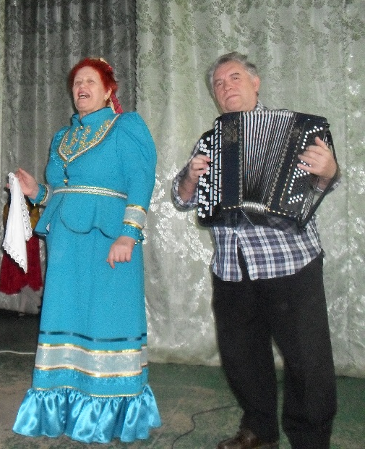
Семейный дуэт «Пчёлочка»

- создатель, организатор и руководитель
Александров Виталий Иванович, солистка –
Лучко Нина Григорьевна. Ансамбль «Пчёлочка»
постоянный участник фестивалей и конкурсов
различных уровней, имеет множество дипломов,
благодарственных писем, подарков, в том числе
от главы Администрации Верхнеподпольненского
сельского поселения, главы Администрации
Аксайского района. Благодаря исполнительскому мастерству участников ансамбля, зрители знакомятся с русской народной песней и казачьим фольклором. За годы своей творческой деятельности Виталий Иванович и Нина Григорьевна сохраняют и приумножают любовь к культуре Донского края. Семейный дуэт «Пчёлочка» является визитной карточкой Верхнеподпольненского сельского поселения. Вот и в этот раз – 8 июня 2020г. они приняли участие в Межрайонном дистанционном интернет-фестивале фольклорного творчества «Троицкие гуляния», посвящённом празднованию Дня Святой Троицы. Номинация -«исполнители народных песен,частушек».
А ещё этом году Виталий Иванович и
Нина Григорьевна юбиляры –
80 лет и 75 лет со дня рождения
(соответственно)
и 45 лет со дня свадьбы!
Говорим Вам СПАСИБО и ПОЗДРАВЛЯЕМ,
дорогие наши!
Желаем добрых дней и улыбок,
счастливых событий и мгновений,
радостных вестей и праздников. Пусть все Ваши дни наполнены
будут любовью родных, удачей жизни, приятными хлопотами,
прекрасным самочувствием и оптимистичным настроением.
Вы для нас пример трудолюбия, жизнерадостности, мы ВАС любим!

